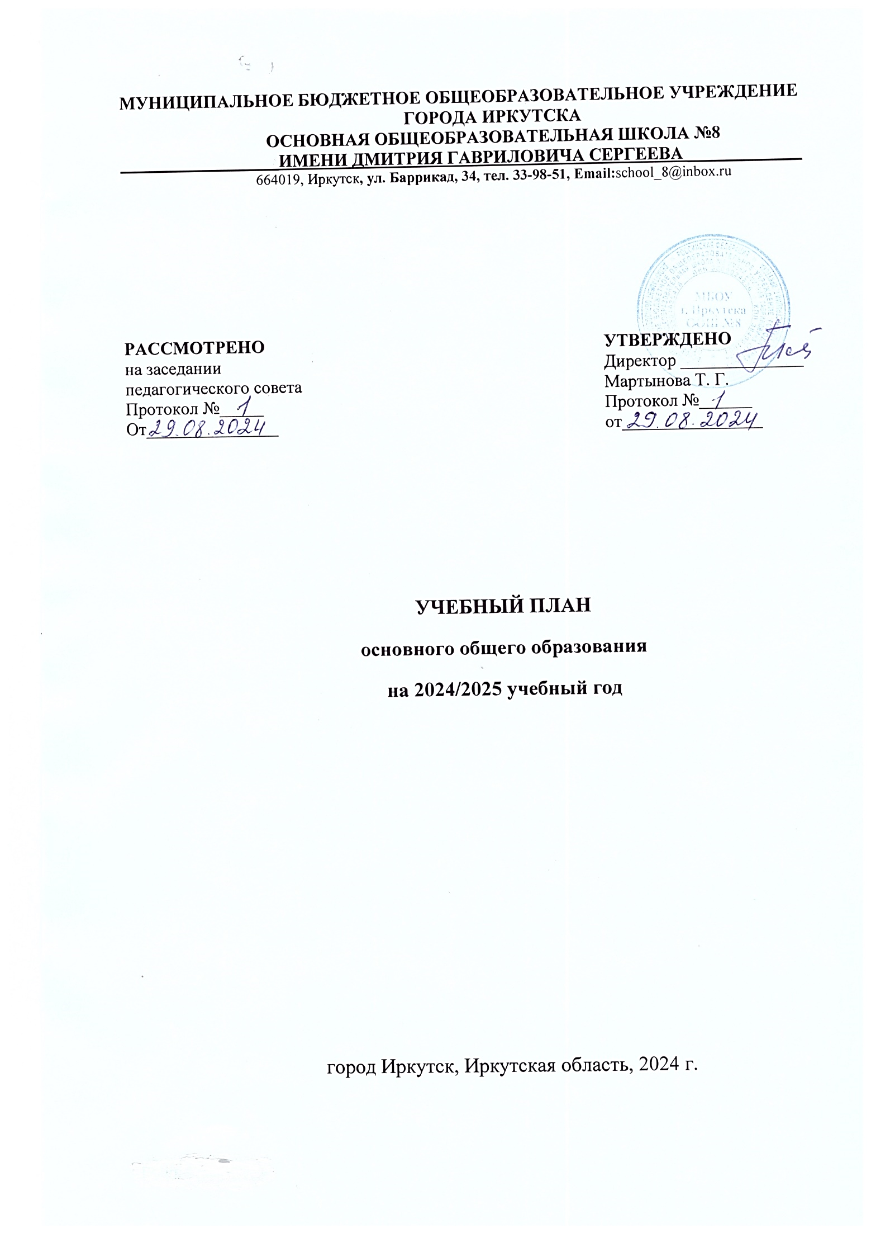

**Пояснительная записка**

 Учебный план МБОУ г. Иркутска ООШ №8, реализующий основную общеобразовательную программу основного общего образования (далее – УП ООП ООО), обеспечивает реализацию требований ФГОС ООО, определяет общие рамки отбора учебного материала, формирования перечня результатов образования и организации образовательной деятельности.

УП ООП НОО соответствует ФГОС НОО, основная нормативно-правовая база включает в себя:

- Федеральный закон "Об образовании в Российской Федерации" от 29.12.2012 N 273-ФЗ (последняя редакция);

- Федеральный закон от 19.12.2023 г. № 618-ФЗ «О внесении изменений в Федеральный закон «Об образовании в Российской Федерации»;

- Федеральный государственный образовательный стандарт основного общего образования, утвержденный Министерством образования и науки Российской Федерации от 17 декабря 2010 г. №1897;

- ФОП основного общего образования. Приказ Министерства просвещения Российской Федерации от 18.05.2023 № 370 “Об утверждении федеральной образовательной программы основного общего образования” (Зарегистрирован 12.07.2023);

- Приказ Министерства просвещения Российской Федерации от 31.05.2021 № 287 «Об утверждении федерального государственного образовательного стандарта основного общего образования» (Зарегистрирован 05.07.2021 № 6410);

- Приказ Министерства просвещения Российской Федерации № 62 от 01.02.2024 “О внесении изменений в некоторые приказы Министерства просвещения Российской Федерации, касающиеся федеральных образовательных программ основного и среднего общего образования” (Зарегистрирован 29.02.2024 № 77380);

- Приказ Министерства просвещения Российской Федерации № 110 от 19.02.2024 “О внесении изменений в некоторые приказы Министерства образования и науки Российской Федерации и Министерства просвещения Российской Федерации, касающиеся федеральных государственных образовательных стандартов основного общего образования” (Зарегистрирован 22.02.2024 № 77331);

- Приказ Министерства просвещения Российской Федерации № 568 от 18.07.2022 “О внесении изменений в федеральный государственный образовательный стандарт основного общего образования” (Зарегистрирован 17.08.2022 № 69675);

- Приказ Министерства просвещения Российской Федерации от 19.03.2024 № 171 «О внесении изменений в некоторые приказы Министерства просвещения Российской Федерации, касающиеся федеральных образовательных программ начального общего образования, основного общего образования и среднего общего образования» (Зарегистрирован 11.04.2024 № 77830);

- Приказ Министерства просвещения РФ от 02.08.2022 № 653 «Об утверждении федерального перечня электронных образовательных ресурсов, допущенных к использованию при реализации имеющих государственную аккредитацию образовательных программ НОО, ООО, СОО» (Зарегистрирован 29.08.2022 № 69822);

- Приказ Министерства просвещения Российской Федерации № 1028 от 27.12.2023 “О внесении изменений в некоторые приказы Министерства образования и науки Российской Федерации и Министерства просвещения Российской Федерации, касающиеся федеральных государственных образовательных стандартов основного общего образования и среднего общего образования” (Зарегистрирован 02.02.2024 № 77121);

- Приказ Министерства просвещения Российской Федерации № 31 от 22.01.2024 “О внесении изменений в некоторые приказы Министерства образования и науки Российской Федерации и Министерства просвещения Российской Федерации, касающиеся федеральных государственных образовательных стандартов начального общего образования и основного общего образования” (Зарегистрирован 22.02.2024  № 77330)

- Приказ Министерства просвещения Российской Федерации № 119 от 21.02.2024 “О внесении изменений в приложения № 1 и № 2 к приказу Министерства просвещения Российской Федерации от 21 сентября 2022 г. N 858 “Об утверждении федерального перечня учебников, допущенных к использованию при реализации имеющих государственную аккредитацию образовательных программ начального общего, основного общего, среднего общего образования организациями, осуществляющими образовательную деятельность и установления предельного срока использования исключенных учебников” (Зарегистрирован 22.03.2024 № 77603);

- Санитарные правил СП 2.4.3648-20 «Санитарно-эпидемиологические требования к организациям воспитания и обучения, отдыха и оздоровления детей и молодежи» от 01.01.2021;

- Санитарные правила и нормы СанПиН 1.2.3685-21 «Гигиенические нормативы и требования к обеспечению безопасности и (или) безвредности для человека факторов среды обитания». Утверждены Постановлением Главного государственного санитарного врача РФ от 28.01.2021 №2.

Вариативность содержания образовательных программ основного общего образования реализуется через возможность формирования программ основного общего образования различного уровня сложности и направленности с учетом образовательных потребностей и способностей обучающихся, включая одаренных детей и детей с ОВЗ.

УП ООП ООО состоит из двух частей: обязательной части и части, формируемой участниками образовательных отношений.

Обязательная часть УП ООП ООО определяет состав учебных предметов обязательных для МБОУ г. Иркутска ООШ №8, реализующих образовательную программу основного общего образования, и учебное время, отводимое на их изучение по классам (годам) обучения.

Часть УП ООП ООО, формируемая участниками образовательных отношений, определяет время, отводимое на изучение учебных предметов, учебных курсов, учебных модулей по выбору обучающихся, родителей (законных представителей) несовершеннолетних обучающихся, в том числе предусматривающие углубленное изучение учебных предметов, с целью удовлетворения различных интересов обучающихся, потребностей в физическом развитии и совершенствовании, а также учитывающие этнокультурные интересы, особые образовательные потребности обучающихся с ОВЗ.

Время, отводимое на данную часть федерального учебного плана, может быть использовано на:

увеличение учебных часов, предусмотренных на изучение отдельных учебных предметов обязательной части, в том числе на углубленном уровне;

введение специально разработанных учебных курсов, обеспечивающих интересы и потребности участников образовательных отношений, в том числе этнокультурные;

другие виды учебной, воспитательной, спортивной и иной деятельности обучающихся.

В интересах обучающихся с участием обучающихся и их семей могут разрабатываться индивидуальные учебные планы, в рамках которых формируется индивидуальная траектория развития обучающегося (содержание учебных предметов, курсов, модулей, темп и формы образования). Реализация индивидуальных учебных планов, программ сопровождается тьюторской поддержкой.

В МБОУ г. Иркутска ООШ №8 определен режим работы (6-дневная учебная неделя) с учетом законодательства Российской Федерации.

Продолжительность учебного года основного общего образования составляет 34 недели. Количество учебных занятий за 5 лет не может составлять менее 5058 академических часов и более 5848 академических часов. Максимальное число часов в неделю в 5, 6 и 7 классах при 5-дневной учебной неделе и 34 учебных неделях составляет 29, 30 и 32 часа соответственно. Максимальное число часов в неделю в 8 и 9 классах составляет 33 часа. При 6-дневной учебной неделе в 5, 6, 7 классах – 32, 33, 35 часов соответственно, в 8 и 9 классах – 36 часов.

Продолжительность урока на уровне основного общего образования составляет 40 минут. Для классов, в которых обучаются дети с ОВЗ, – 40 минут. Во время занятий необходим перерыв для гимнастики не менее 2 минут.

|  |  |  |  |  |  |  |  |  |  |  |  |
| --- | --- | --- | --- | --- | --- | --- | --- | --- | --- | --- | --- |
| **Учебный план основного общего образования МБОУ г. Иркутска ООШ №8 (для 6-дневной учебной недели) (Вариант 2 ФОП)** | | | | | | | | | | | |
| Предметные области | Учебные предметы классы | Количество часов в неделю | | | | | | | | | |
| 5а | 5б | 6а | 6б | 7а | 8а | 8б | 9а | 9б | Всего |
| **Обязательная часть** | | | |  | |  | |  | |  | |
| Русский язык и литература | Русский язык | 5 | 5 | 6 | 6 | 4 | 3 | 3 | 3 | 3 | 38 |
| Литература | 3 | 3 | 3 | 3 | 2 | 2 | 2 | 3 | 3 | 24 |
| Иностранные языки | Иностранный язык (Английский) | 3/**6** | 3/**6** | 3 | 3 | 3/**6** | 3 | 3 | 3/**6** | 3/**6** | 27/**42** |
| Математика и информатика | Математика | 5 | 5 | 5 | 5 |  |  |  |  |  | 20 |
| Алгебра |  |  |  |  | 3 | 3 | 3 | 3 | 3 | 15 |
| Геометрия |  |  |  |  | 2 | 2 | 2 | 2 | 2 | 10 |
| Вероятность и статистика |  |  |  |  | 1 | 1 | 1 | 1 | 1 | 5 |
| Информатика |  |  |  |  | 1/**2** | 1 | 1 | 1/**2** | 1/**2** | 5/**8** |
| Общественно-научные предметы | История | 2 | 2 | 2 | 2 | 2 | 2 | 2 | 2,5 | 2,5 | 19 |
| Обществознание |  |  | 1 | 1 | 1 | 1 | 1 | 1 | 1 | 7 |
| География | 1 | 1 | 1 | 1 | 2 | 2 | 2 | 2 | 2 | 14 |
| Естественнонаучные предметы | Физика |  |  |  |  | 2 | 2 | 2 | 3 | 3 | 12 |
| Химия |  |  |  |  |  | 2 | 2 | 2 | 2 | 8 |
| Биология | 1 | 1 | 1 | 1 | 1 | 2 | 2 | 2 | 2 | 13 |
| Основы духовно-нравственной культуры народов России | Основы духовно-нравственной культуры народов России | 1 | 1 | 1 | 1 |  |  |  |  |  | 4 |
| Искусство | Изобразительное искусство | 1 | 1 | 1 | 1 | 1 |  |  |  |  | 5 |
| Музыка | 1 | 1 | 1 | 1 | 1 | 1 | 1 |  |  | 7 |
| Технология | Труд (технология) | 2/**4** | 2/**4** | 2/**4** | 2/**4** | 2/**4** | 1/**2** | 1/**2** | 1/**2** | 1/**2** | 14/**28** |
| Основы безопасности и защиты Родины  Физическая культура и основы безопасности жизнедеятельности | Основы безопасности и защиты Родины |  |  |  |  |  | 1 | 1 | 1 | 1 | 4 |
| Физическая культура | Физическая культура | 1 | 1 | 1 | 1 | 1 | 1 | 1 | 1 | 1 | 9 |
| **Итого** | | **26** | **26** | **28** | **28** | **29** | **30** | **30** | **31,5** | **31,5** | 260**/292** |
| **Итого, с учетом деления на группы** | | **31** | **31** | **33** | **33** | **35** | **35** | **35** | **36,5** | **32,5** | **292** |
| Стратегия успеха | | 1 | 1 | 1 | 1 | 1 | 1 | 1 | 1 | 1 | 9 |
| Музыка и ритмика | | 1 | 1 | 1 | 1 | 1 | 1 | 1 | 1 | 1 | 9 |
| Юная Армия | | 1 | 1 | 1 | 1 | 1 | 1 | 1 | 0,5 | 0,5 | 8 |
| География Иркутской области | |  |  |  |  |  | 1 | 1 |  |  | 2 |
| Байкаловедение | | 1 | 1 | 1 | 1 | 1 |  |  |  |  | 5 |
| Шашки в школе/ Шахматы в школе | | 2 | 2 | 1 | 1 | 2 | 2 | 2 |  |  | 12 |
| Практическая грамматика | |  |  |  |  |  |  |  | 1 | 1 | 2 |
| Тестовые задачи по алгебре | |  |  |  |  |  |  |  | 1 | 1 | 2 |
| Учебные недели | | 34 | 34 | 34 | 34 | 34 | 34 | 34 | 34 | 34 | 306 |
| **Всего часов** | | **1088** | **1088** | **1122** | **1122** | **1190** | **1224** | **1224** | **1224** | **1224** | **10506** |
| **Всего часов в год, с учетом деления на группы** | | **1258** | **1258** | **1292** | **1292** | **1394** | **1394** | **1394** | **1394** | **1258** | **11934** |
| Максимально допустимая недельная нагрузка (при 6-дневной неделе) в соответствии с санитарными правилами | | 32 | 32 | 33 | 33 | 35 | 36 | 36 | 36 | 36 | 309 |

При реализации модуля «Введение в Новейшую историю России» в курсе «История России» количество часов на изучение учебного предмета «История» в 9 классе увеличено на 17 учебных часов, за счет вариативной части, что позволяет не превышать максимальную недельную и годовую нагрузку.

УП ООП ООО предусмотрено деление учебных занятий на группы – иностранный язык (английский), технология, информатика согласно санитарным нормам и правилам.

Суммарный объём домашнего задания по всем предметам для каждого класса не должен превышать продолжительности выполнения 2 часа – для 5 класса, 2,5 часа – для 6-8 классов, 3,5 часа – для 9 классов. Образовательной организацией осуществляется координация и контроль объёма домашнего задания обучающихся каждого класса по всем предметам в соответствии с санитарными нормами.

Продолжительность учебного года при получении основного общего образования составляет 34 недели.

Учебный год 2024/2025 в МБОУ г. Иркутска ООШ №8 начинается согласно Федеральному учебному графику.

С целью профилактики переутомления в календарном учебном графике предусматривается чередование периодов учебного времени и каникул. Продолжительность каникул должна составлять не менее 7 календарных дней.

Продолжительность учебных четвертей составляет: I четверть – 8 учебных недель (для 5–9 классов), II четверть – 8 учебных недель (для 5–9 классов), III четверть – 11 учебных недель (для 5–9 классов), IV четверть – 7 учебных недель (для 5–9 классов).

Продолжительность каникул составляет:

по окончании I четверти (осенние каникулы) – 9 календарных дней (для 5–9 классов);

по окончании II четверти (зимние каникулы) – 9 календарных дней (для 5–9 классов);

по окончании III четверти (весенние каникулы) – 9 календарных дней (для 5–9 классов);

по окончании учебного года (летние каникулы) – не менее 8 недель.

Продолжительность урока 40 минут.

Продолжительность перемен между уроками составляет не менее 10 минут, большой перемены (после 2 или 3 урока) – 15 минут.

Продолжительность перемены между урочной и внеурочной деятельностью должна составлять не менее 20-30 минут, за исключением обучающихся с ОВЗ, обучение которых осуществляется по специальной индивидуальной программе развития.

Расписание уроков составляется с учетом дневной и недельной умственной работоспособности обучающихся и шкалы трудности учебных предметов, определенной гигиеническими нормативами.

Образовательная недельная нагрузка распределяется равномерно в течение учебной недели, при этом объём максимально допустимой нагрузки в течение дня составляет:

для обучающихся 5 и 6 классов – не более 6 уроков, для обучающихся 7-9 классов – не более 7 уроков.

Занятия начинаются 8.00 часов в 1-ю смену, в 14.00 – во 2 смену, заканчиваются, включая внеурочную деятельность не позднее 19.00.

Факультативные занятия и занятия по программам дополнительного образования планируют на дни с наименьшим количеством обязательных уроков. Между началом факультативных (дополнительных) занятий и последним уроком необходимо организовывать перерыв продолжительностью не менее 20 минут.

Промежуточная аттестация–процедура, проводимая с целью оценки качества освоения обучающимися части содержания (четвертное оценивание), всего объёма учебной дисциплины за учебный год (годовое оценивание).

Промежуточная/годовая аттестация обучающихся за четверть осуществляется в соответствии с календарным учебным графиком.

Все предметы обязательной части учебного плана оцениваются по четвертям. Предметы из части, формируемой участниками образовательных отношений, являются безотметочными и оцениваются «зачёт» или «незачёт» по итогам четверти, или оцениваются по четвертям по 5-бальной шкале, далее за учебный год (итоговое оценивание), в зависимости от учебного курса.

Промежуточная аттестация проходит на последней учебной неделе четверти. Формы и порядок проведения промежуточной аттестации определяются «Положением о формах, периодичности и порядке  
текущего контроля успеваемости и промежуточной аттестации обучающихся МБОУ г. Иркутска ООШ № 8 имени Д. Г. Сергеева.

Освоение основных образовательных программ основного общего образования завершается итоговой аттестацией. Нормативный срок освоения ОО ПООО составляет 5 лет.